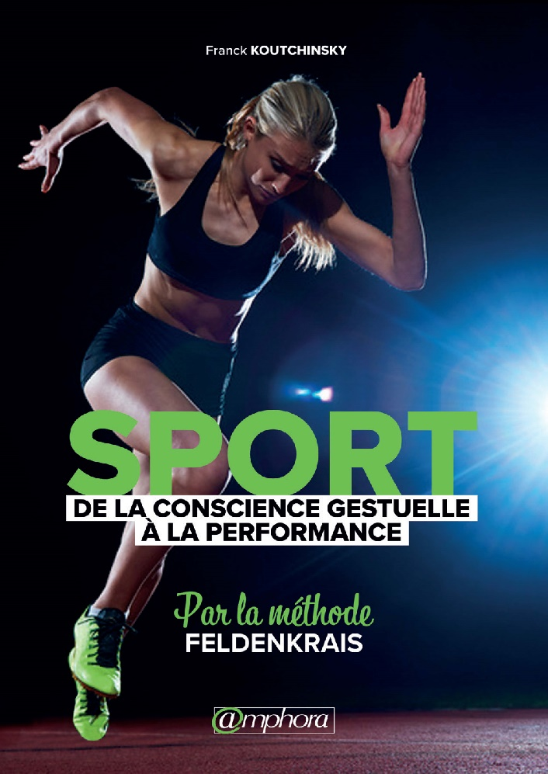
BON DE COMMANDE du LIVRE de FRANCK KOUTCHINSKY
Le sport va plus loin qu’un simple geste répétitif : il est, par nature, porteur de sensations à affiner pour améliorer les performances.
Cette recherche, faite de perceptions et de mobilité, se réalise grâce à la méthode Feldenkrais autour de mouvements doux et progressifs. Ceux-ci permettent d’accroitre tout à la fois la représentation mentale de l’action, sa fluidité et son efficacité.
Il s’agit d’un nouvel axe de développement qui augmente l’aisance et l’efficience motrice.
Cette méthode, transversale à toutes les formes de pratiques et de disciplines sportives, est ciblée par partie du corps pour ne laisser aucune posture au hasard.
Progressez, prenez conscience de votre corps et affinez votre perception des effets de vos gestes afin de décupler vos capacités.
192 pages/ 74 Photos/ 12 chapitres/ format 17x24
L’auteur : Coach de Fitness spécialisé dans les activités de remise en forme pour adultes, ancien sous-officier commando chargé des sports (Armée de l’Air), Franck Koutchinsky participe à la création du magazine Jogging International et fut formateur et examinateur au Creps de Montry-Ile de France. Il dirige un club de sport à Paris et enseigne depuis plus de 30 ans la méthode Feldenkrais, dont il fut le premier praticien français à écrire un livre. Sa longue expérience lui confère une expertise reconnue dans le domaine de l’analyse gestuelle qu’il met, ici, au service de toutes les pratiques sportives.
Retrouvez toute l’actualité de Franck KOUTCHINSKY sur son site : espacefk.com
Joindre le bon de commande ci-dessous accompagné d’un chèque à l’ordre de Club M Paris 13 à l’adresse suivante : Club M Paris 13 – 87 Bd Vincent Auriol 75013 Paris
(ou par virement sur le compte suivant BIC CMCIFR2A IBAN FR76 1027 8060 3900 0329 3594 532 puis veuillez confirmer votre commande par mail avec vos coordonnées par mail avec les informations ci-dessous)
--------------------------------------------------------------------------------------------------------------------------------------------------
Nom : Prénom :
Adresse complète :
Code postal : l_l l_l l_l l_l l_l Ville :
Adresse mail : @
Téléphone : l_l l_l l_l l_l l_l l_l l_l l_l l_l l_l
Profession (facultatif) : Sports pratiqués ou enseignés (facultatif) :
Nombre de livre commandé : l_ll_l x 23€50 / exemplaire + frais d’envoi =
Nombre de livres | 1-2 livres | 5 - 10 livres | 1-2 livres (3- 4 livres) | 1-2 livres (3- 4 livres)
Destination | France | France | Union Européenne et Suisse | Reste du Monde
Service | Lettre suivie | Colissimo | Livre et brochure | Livre et brochure
Frais d’envoi | 5€23 | 12€50 | 2€60 (3€50) | 4€35 (5€95)
O Merci de m’informer des stages et formations que vous organisez.

